КОУ ОО «Дмитровская общеобразовательная школа-интернат для обучающихся с ограниченными возможностями здоровья»

Сценарий общешкольного праздника «Новогодний переполох»

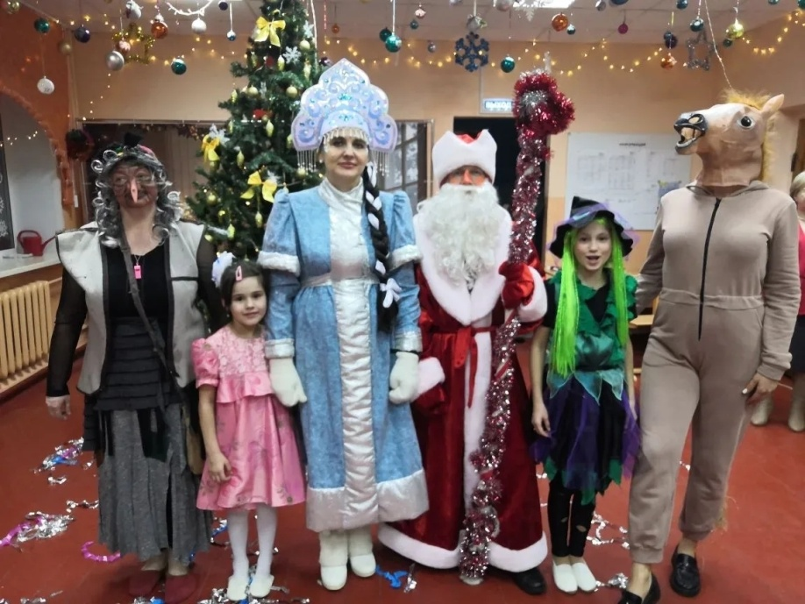

Подготовила:
воспитатель Гаврина О. В.

27.12.2025 г.

Цель: создать праздничную сказочную обстановку, вызывать у детей радостные положительные эмоции.
Задачи:
-создать у детей радостное настроение, вызвать эмоциональный подъем;
-развитие певческих и ритмических способностей детей;
- развитие коммуникативных способностей;
-зарядить энергией взрослых и детей, увлечь, активизировать, включаться в совместную деятельность;
-развитие музыкального вкуса, эмоциональной отзывчивости, музыкальной культуры;
-обогащение духовной культуры детей.
Действующие лица:
Дед Мороз, Снегурочка, Баба Яга, Кики и Мора – сёстры Кикиморы
Ягик – внук Бабы Яги, Костик – племянник Кощея Бессмертного, Лешик-сын
Лешего, Хлюпа – дочь водяного
пираты, Лошадь, Иван, Демьян.
Оборудование: оформление зала в новогодней тематике, атрибуты к играм «Снежинки», «Наряди елочку».
Ход праздника.
Иван. Добрый вечер, гости званые и желанные!
Люди старые и молодые, женатые и холостые!
Демьян. Разрешите познакомиться:
Я – Иван, а он Демьян.
Иван: Ты что, Демьян!
Ведь я Иван!
Демьян: Ой, гостюшки, простите!
Меня вы не вините!
Целый день слова учил,
Как зовут меня забыл!
Иван:
Все сюда скорей идите, собирайтесь в этот зал,
Если видеть вы хотите новогодний карнавал.
Будут песни, будут пляски,
Так давайте поскорей
Соберёмся возле ёлки, чтоб приветствовать детей
Иван:
Папеньки и маменьки, бабушки и дедушки
Братишки и сестрёнки
Мальчишки и девчонки!
Забудьте поскорее про все свои дела.
Сегодня новогодняя сказка к нам пришла!!
Звучит музыка. Появляется дедушка Мороз и Снегурочка.
Дед Мороз:
Сквозь бураны и метели мы на праздник к вам летели
Снегурочка:
Пронесли чрез непогоды поздравленья
Вместе. С новым годом!
Дед Мороз.
Год так быстро пролетел –
Кто-то вырасти успел
С песней, пляской и забавой
Дружно год проводим старый,
И под елкою зеленой
Весело год встретим новый!
Здравствуйте, дорогие ребята!!!
Дети. Здравствуйте!
Дед Мороз. О-о!..Вы что, же, друзья, за год здороваться разучились?
Снегурочка. Не думаю, дедушка. Ребята, ну-ка, так, как нужно, вместе скажем, а не врозь
Очень громко, очень дружно:
«Здравствуй, Дедушка мороз!
Дед Мороз. Спасибо, дети!
Я – Мороз. Вот уже много лет
Верен я морозильной науке.
Пусть давно сам я сделался сед,
только в вечном труде мои руки.
Хватит дел у меня на земле,
Хватит лет на пятьсот,
Даже с лишком!
То узоры писать на стекле,
То носы подрумянить мальчишкам.
А уж Новый год без меня
Обойтись совершенно не может.
И огни новогоднего дня
Для меня всех на свете дороже!
Снегурочка. Ребята, а знаете, почему я зовусь Снегурочкой?
Снегурочкой зовусь я потому,
что внучкой довожусь Морозу самому,
По городам и сёлам он ёлочку к вам нёс,
мой дедушка весёлый, мой дедушка Мороз.
Посмотрите, ребята, какая у нас елка нарядная, только она почему – то не горит. Давайте скажем дружно,
Ёлочка зажгись!
Дети. Ёлочка, зажгись Снегурочка. Ребята, что-то елочка не зажигается. Давайте возле нее потанцуем, ветерком ее обдуем, она и зажжется.
ХОРОВОД ВОКРУГ ЕЛКИ
Дед Мороз. А теперь давайте споём для елочки красивую песенку.
ПЕСНЯ
Снегурочка: Ребята, давайте еще раз громко и дружно скажем: Елочка, зажгись (елочка зажигается)
Дед Мороз Снегуркой. А сейчас, ребята, возле елки надо встать со Снегуркой поиграть СНЕГУРОЧКА. А сейчас мы с вами поиграем в игру –
Я вопрос вам задаю,
Вы даете мне ответ –
«Да» кричите или «нет».
Дед Мороз старик весёлый? (Да, нет)
Любит шутки и приколы?
Дед Мороз известен всем?
Он приходит ровно в семь?
Дед Мороз старик хороший?
Носит шляпу и калоши?
Знает песни он, загадки?
Съест все ваши шоколадки?
Что растёт на ёлке? Шишки?
Помидоры и коврижки?
Вид красив у нашей ёлки?
Всюду красные иголки?
Дед Мороз несёт подарки?
Ездит он на иномарке?
Носит тросточку и шляпу?
Иногда похож на папу.
Дед Мороз.
Я – противный старый дед… (нет)
Нужно в школу брать билет… (нет)
Солнце дарит яркий свет… (да)
Тает снег – идет весна… (да)
Всегда елка зелена… (да)
У Снегурки борода… (нет)
Носит бабка пистолет… (нет)
Люблю лягушек на обед… (нет)
На вопрос дают ответ… (да)
«Ест» бензин велосипед… (нет)
Кладут свеклу в винегрет… (да) Звучит музыка «Метель».
Появляется уборщица – замаскированная Баба-Яга.
Баба-Яга.
- Господи! Вот народ!
Вот безобразники! Насорили, намусорили! А ну, уходите отсюда, я подметать буду! Что за дети, что за нравственность! И этот старый, бородатый, а туда же: елочка, сказочка, деточки!! Тьфу, слушать противно. Надо украсть у него волшебный посох, пусть ходит, спотыкается! (забирает посох) Раз, два, три! Дед со Снегурочкой, пропади! ( Стукает посохом, Дед Мороз и Снегурочка пропадают. Уборщица превращается в Бабу-Ягу)
Ну что, детки, узнали свою любимую бабулечку? «Щас» мы устроим вам праздник, целый год помнить будете! (свистит). Ягик, внучек мой, появись, дорогой! (Появляется Ягик с компанией) Видали, детки, каков у меня внучек?
Пятый год, паразит в 5-м классе сидит
И в лоб его били, и по попе колотили,
и к директору водили,
И кол на голове тесали,
И на танцы не пускали,
А ему всё нипочём!
Книжки потерял, сумку порвал, ручки поломал, тетради продал…
Юный бизнесмен! Настоящий Ягик!
А это кто такой? (Показывает на Костика)
Ягик. Бабуля, очнись! Это Костик, племянник Кощея бессмертного.
Баба - Яга. Господи, ты что, из армии сбежал? Тощий-то какой!
Костик. Не, меня туда не взяли. У меня вес недостаточный.
Баба - Яга. Оно и видно. Дунь – упадёшь (дует, Костик падает)
Ягик. А это Лешик, сын дяди Лешего.
Баба Яга. Боже ж ты мой! (зажимает нос) Ты в каком столетии последний раз умывался и причёсывался?
Лешик. А что это такое?
Баба Яга. Слов нет!
Лешик. Зато у меня противоблошиный ошейник есть. И блохи не кусают.
Баба Яга. Ну-ка, ну-ка, дай померить! (меряет) И я такой же хочу.1
Ягик. Бабуля, не отвлекайся! На рынок пойдёшь, любой украдёшь. (Показывает на сестёр кикимор.) А это очень милые девчонки Кики и Мора! Прошу любить и жаловать.
Баба Яга. Кто? Кикиморы, что ли? Так бы и сказал. А то Ки-ки и Мора! Ещё любить я их должна. Я одну себя люблю. (Достаёт зеркало, смотрит в него, любуется )
Чего, тебе, красавице надо, компотику или водицы, да пожалуй, что водицы. Из колодца или из болотца, да пожалуй, что из болотца, она там тиной пахнет. (Отвлекается, смотрит на Хлюпу, внучку водяного. Та брызгает ей в лицо.)
А это еще, что за чучело. Вот «нахалка»!
Ягик. Это Хлюпа. Племянница водяного. (Та брызгается)
Баба -Яга. Ну и детки пошли! Никакого почёта и уважения к старикам! Смирно! Сейчас праздник буду проводить. Вначале вы должны поздравить всех детей.
Ягик. Вас от сердца поздравляем,
Костик. Только драться вам желаем,
Лешик. Утром никому не мыться,
Кики и мора. На пятёрки не учится
Хлюпа. Кругом пакостить, сорить,
Ягик. Пиво и коктейли пить,
Костик. И, чтоб радостно забыться
Все. Всем желаем накуриться!
Баба -Яга. Хорошие пожелания. Я продолжу. Мы всех ребят по царски наградим, Вам телевизор наш волшебный подарим.
Ягик. Чтоб нам вы все на радость,
Смотрели только гадость!
Кики. Чтоб в игрушки не играли,
Чтобы книжек не читали.
Мора. Чтоб уроков не учили, чтоб в походы не ходили.
Хлюпа. Чтоб не пили и не ели, у компьютеров сидели!
Появляется Снегурочка. Ребята, нужен вам такой подарок?
Все. Нет!
Снегурочка. Я найду на вас управу, я устрою вам облаву
Дедушку вам не прощу, на вас пиратов напущу!
/Звучит песня пиратов. Пираты появляются, ловят бабу Ягу/
Баба -Яга. Ой, всё поняла! Ой, ой, верну посох! Ой, не ешь меня, пиратик, миленький, я старая и костистая, даже на холодец не гожусь. Ягик, внучек мой неотёсанный, принеси посох. Да налево иди, налево. (Ягик идёт направо.)
Вот вырос «аболтус», ещё глупее меня. Сейчас, не давите так сильно, а то тресну! (внук наконец – то приносит посох)
Всё сделаю, миленький! Из какой лужи ты вылез, лягушка полосатая? Нет, нет, это я не вам. Это я себе (Пират рычит) Сейчас, сейчас. Господи, раз в году не дают как следует повеселится!
Снегурочка. (Стукает посохом)
Раз, два, три! Деда Мороза нам верни!
Баба-Яга. Эй, «нечисть» пузатая! Дед Мороз возвращается. Спасайся, кто может, а то заморозят.
Дед Мороз. Снегурочка, милая! Где я пропадал?
Снегурочка. В виртуальной реальности наверно.
Дед Мороз. В какой, в какой?
Дед Мороз. То-то у меня нос замёрз и ноги затекли. Суровая нынче зима. Но, кабы не было зимы, худо бы нам было. Давай-ка Снегурочка, согреемся, попляшем. Станем в хоровод и споём мою любимую песню.
Слышно рыдание. Идёт баба Яга с компанией.
Баба -Яга Бедная я, несчастная!
Мало того, что мне триста лет,
Зубов нет,
Нос крючком, волосы торчком,
Одежда никакая,
Нога костяная,
Так ещё и друзей у меня нет.
А у вас весело, даже на улице слышно!
Возьмите меня с собой,
Я больше не буду такой.
Простите нас глупых, простите, только на праздник пустите.
Снегурочка. Ребята! Давайте пустим этих несчастных к нам.
Дед Мороз. А за это пусть они поют и пляшут. Спляшут вместе с нами.
Все встают в хоровод и поют песню «Кабы не было зимы».
Игры с Бабой - Ягой
1. Игра буги-вуги, окей.
2. Игра «Сосульки, снежинки, сугробы»
Дед Мороз. Ой, как здорово, но мне почему-то кажется, что кого-то не хватает. Ребята, может быть, вы подскажете?
(дети стараются угадать, кого не хватает на празднике)
Снегурочка. Символа наступающего года не хватает на нашем празднике! Вы же знаете, что животные тоже празднуют Новый год? На этом празднике они не только веселятся, но и выбирают, кто будет самым главным в зверином царстве весь следующий год. Хотите узнать, кого они выбрали сегодня? Отгадайте загадку!
Мудрый взгляд, густая грива
Величава и красива.
Бьет копытом, хвост струится,
Словно ветер быстро мчится.
Догадались?
Правильно, лошадь.
Музыка.
Лошадь.
Цок, цок, цок, цок,
Я лошадка-красный бок!
Я копытцем постучу
Если хочешь-прокачу!
Посмотри, как я красива
Хороши и хвост и грива,
Опоздать мне к вам нельзя,
С годом лошади, друзья!
Вместе встретим Новый год,
Под веселый хоровод! Дед Мороз. Мудрая Лошадь будет хозяйкой в наступающем году, а значит, и желанной гостьей на нашем сегодняшнем празднике!
Лошадь. А сейчас я посмотрю ребята, какие вы у меня быстрые и ловкие. (Игра «Лошадки» проводит лошадь. Правила игры: два ребенка садятся верхом на самодельных лошадок и скачут, Кто быстрее прискакал, тот выиграл).
Лошадь. Молодцы, ребята. Какие же вы ловкие и быстрые. А еще поиграть хотите?
Ребята. Да.
Лошадь. Игра называется «Возьми приз» (стул, приз) На стул кладется пакет с призом. Вокруг стула — участники конкурса. Ведущий читает стихотворение „Раз, два, три!“. Те, кто пытался схватить приз несвоевременно, выбывают из конкурса.
Расскажу я вам рассказ,
Полтора десятка раз.
Лишь скажу я слово „три“ —
Приз немедленно бери!
Однажды щуку мы поймали,
Распотрошили, а внутри
Рыбешек мелких насчитали —
И не одну, а целых ДВЕ.
Мечтает мальчик закаленный
Стать олимпийским чемпионом,
Смотри, на старте не хитри,
А жди команду раз, два, СЕМЬ.
Когда стихи запомнить хочешь,
Их не зубри до поздней ночи,
А про себя их повтори
Разок, другой, а лучше ПЯТЬ!
Недавно поезд на вокзале
Мне ТРИ часа пришлось прождать.
Но что ж вы приз, друзья, не брали,
Когда была возможность брать?
Снегурочка. Лошадка, что же ты пожелаешь нашим ребятам в новом году?
Лошадь.
Желаю всем счастливых дней,
На елках праздничных огней,
Ребятам – сказочных чудес,
И с приключением, и без!
Пусть каждый в лошадиный год
Сюрприз под елочкой найдет! Дед Мороз. Ну что же, хороший подарок… А мы подарим тебе хорошую песню.
Дед Мороз. Ребята, да вы просто молодцы!
Всем «Спасибо!» говорю. Ну а теперь пора нам уходить.
Снегурочка. Дедушка Мороз, а ты про подарки детям не забыл?
Дед Мороз. Не забыл
Снегурочка. А где же они?
Дед Мороз. Да в мешке у меня.
Мы немного поколдуем
На снежиночки подуем!
Снег под елкой разгребем…
И подарки там найдем.
Дед Мороз:
Праздник елки новогодней
Лучший праздник зимних дней
Пусть стихи звучат сегодня
Я послушаю детей. (Раздача подарков)
Дед Мороз. Вот и подошел к концу наш праздник.
С волшебным Новым годом!
С пушистым белым снегом!
Пусть праздник новогодний
Наполнен будет смехом!
Снегурочка. Желанья исполняя,
Пусть легкой звездной пылью
Осыпятся снежинки
Над сказкою и былью!
Баба Яга. Пусть унесет заботы их легкий хоровод,
И пусть волшебным будет весь предстоящий год!
Лошадь. Расставаться с вами ох, как неохота...
А давайте-ка на память сделаем мы фото!

